Veranstalter
Infront B2Run GmbH
Rosenheimer Straße 143, 81671 München

Pressekontakt
tower media GmbH, Stephan Bauer
Ketscher Landstraße 2, 68723 Schwetzingen
Telefon 06202 – 2797-170
firmencup22@tower-media.de

18. BASF FIRMENCUP: klimaneutral – und endlich wieder im Motodrom
- Firmenlauf in der Metropolregion Rhein-Neckar unterstützt Waldprojekte in der Pfalz und in Indonesien
- Schnell sein, Geld sparen: Bis zum 13. April nur 14,90 Euro Anmeldegebühr (zzgl. MwSt.)
- Optimale Präsentation für Unternehmen mit den „Wir sind dabei“- und „Team“-Paketen
Einladung für Journalisten: Möchten Sie am 25.05.2022 vor Ort über den 18. BASF FIRMENCUP berichten?
Nutzen Sie das Online-Akkreditierungs-Formular unter tmdl.de/firmencup22 .

Fotos stehen bereit unter dem tower media Download-Link http://tmdl.de/FOTO_BASF_FC_2022.zip
Endlich wieder auf dem Hockenheimring – und grüner denn je: Die Teilnehmenden des 18. BASF FIRMENCUP freut es, dass der beliebteste Firmenlauf in der Metropolregion Rhein-Neckar nach zweijähriger Corona-Pause endlich wieder auf der weltberühmten Rennstrecke stattfindet. Und sowohl der Wald in Rheinland-Pfalz als auch ein Waldprojekt in Indonesien profitieren von dem teilnehmerstarken Laufevent: In den „Wir laufen grün“-Startplätzen steckt eine Fünf-Euro-Spende für den Landesverband Rheinland-Pfalz der Schutzgemeinschaft Deutscher Wald. Und der Ankauf der Klimazertifikate durch die BASF-FIRMENCUP-Organisatoren gleicht den CO2-Verbrauch der Veranstaltung vollständig aus. So wird geholfen, in der indonesischen Rimba Raya Reserve Abholzung zu vermeiden. Noch bis zum 13. April können Unternehmen und Organisationen ihre laufbegeisterten Teammitglieder besonders günstig für den BASF FIRMENCUP anmelden: In der regulären Anmeldephase beträgt die Anmeldegebühr einschließlich persönlicher Zeitnahme 14,90 Euro zzgl. MwSt., anschließend fünf Euro mehr. Die Anmeldegebühr für den pronova BKK Junior- und den PFALZWERKE Kids-Laufcup (beide ohne Zeitnahme) beträgt 4,50 Euro zzgl. MwSt. (bis 28. April 2022).
Mit den „Wir laufen grün“-Startplätzen unterstützt der BASF FIRMENCUP in diesem Jahr die Arbeit der Schutzgemeinschaft Deutscher Wald. Heidi Böttcher, beim Veranstalter Infront B2Run für den BASF FIRMENCUP verantwortlich: „Die Startgebühr für die ,Wir laufen grün‘-Startplätze ist um eine 5-Euro-Spende erhöht, die direkt an die Schutzgemeinschaft fließt.“ Unterstützt werden damit Aufforstungsprojekte in der Pfalz, die gerade in Zeiten des Klimawandels immer wichtiger werden.
Der BASF FIRMENCUP 2022 wird zudem klimaneutral veranstaltet. Um dieses grüne Ziel zu erreichen, gehen die Organisatoren zwei Wege: Umweltfreundliche Optimierung der Veranstaltung selbst und Kompensation der Emissionen, die sich nicht vermeiden lassen. „Anreise, Logistik und Catering sind die drei wichtigsten Bereiche, die wir uns im Hinblick auf das Ziel der Klimaneutralität anschauen und optimieren“, erläutert Heidi Böttcher. „Was wir nicht durch Organisations- oder Optimierungs-Maßnahmen erreichen, werden wir durch den Erwerb von CO2-Zertifikaten ausgleichen.“ Davon profitiert das Rimba Raya-Schutzgebiet im Südosten Borneos. Die Regenwälder Borneos sind, wie in vielen tropischen Gebieten, stark in ihrer Existenz bedroht, etwa durch Holzeinschlag oder den Abbau von Mineralien und Bodenschätzen. Auch die Produktion von Palmöl und Zellstoff übt großen Druck auf die Wälder aus. Im Rahmen des Projekts, das durch die BASF-FIRMENCUP-Zertifikate unterstützt wird, werden 64.000 Hektar Wald geschützt.
Mit den Kolleg/-innen aus dem Betrieb einen sportlichen und unterhaltsamen Abend in der faszinierenden Kulisse des Motodroms zu verbringen, das ist schwer zu toppen. Erwartet werden wie zuletzt im Jahr 2019 Teilnehmende aus vielen hundert Unternehmen der Metropolregion Rhein-Neckar. Aufgerufen sind aber auch Mitglieder von Sportvereinen, Schulen, Hochschulen und Einrichtungen, sich am BASF FIRMENCUP zu beteiligen. Nach den Läufen treffen sich die Teilnehmenden zum geselligen Beisammensein in der großen Meeting Point Area mit Live-Bands und leckeren Verpflegungsangeboten. Für die Kids gibt es schon ab dem Nachmittag ein eigenes Kinderprogramm.
Für Unternehmen und Organisationen, die sich und ihr Team beim BASF FIRMENCUP etwas prominenter präsentieren möchten, bieten die Veranstalter sowohl die „Wir sind dabei“- als auch die „Team“-Partnerpakete. Mit dem „Wir sind dabei“-Paket präsentiert sich das Unternehmen auf der Rückseite des BASF FIRMENCUP Finisher-Shirts und auf der firmencup.de-Website. Enthalten sind zehn Freistartplätze für den Laufcup sowie zehn reservierte Sitzplätze in der Meeting Point Area.
Im „Team“-Partnerpaket, das eine optimale Präsenz beim BASF FIRMENCUP bietet, sind mehr Startplätze, eine umfangreichere Präsentation auf der firmencup.de-Website, zudem Werbebanner an der Start-/Zielgeraden, vor allem aber eine 20 Quadratmeter große Ausstellungsfläche im Fahrerlager des Motodroms enthalten. Buchbar sind beide Pakete bis 13. April 2022.
Teilnahme-Anmeldungen für den 18. BASF FIRMENCUP sind unter www.firmencup.de möglich. Die Anmeldegebühr einschließlich persönlicher Zeitnahme beträgt 14,90 Euro zzgl. MwSt., die Nachmeldegebühr (vom 14. April bis 28. April 2022) 19,90 Euro zzgl. MwSt. Die Anmeldegebühr für den pronova BKK Junior- und den PFALZWERKE Kids-Laufcup (beide ohne Zeitnahme) beträgt 4,50 Euro zzgl. MwSt. (bis 28. April 2022).
Als Zusatzangebot sind erstmals auch virtuelle Startplätze für 9,90 Euro zzgl. MwSt. inkl. einem Euro Spende für den rheinland-pfälzischen Landesverband der Schutzgemeinschaft Deutscher Wald verfügbar, das heißt: Egal wo man sich befindet, kann man mit App-Unterstützung – fürs Tracking – zwischen dem 23. und 25. Mai 2022 virtuell am Laufcup teilnehmen, indem man laufend oder walkend 4,8 Kilometer absolviert, also die gleiche Distanz wie im Motodrom.
Der BASF FIRMENCUP wird im Rahmen eines zuverlässigen und sicheren, mit den genehmigenden Behörden gemeinsam erstellten Hygienekonzepts durchgeführt, das der aktuellen Lage zum Zeitpunkt der Veranstaltung Rechnung trägt.
Übrigens: Noch mehr Infos über den BASF FIRMENCUP gibt es auf der Website, über den Newsletter, bei Facebook unter www.facebook.de/firmencup und auf Instagram auf www.instagram.com/basffirmencup .
[22063660]

Info BASF FIRMENCUP
Der BASF FIRMENCUP findet nach zweijähriger Corona-Pause in diesem Jahr wieder auf dem Hockenheimring statt. Das Lauf-Event entstand 2003 auf Initiative der BASF SE und ist mit zuletzt 17.000 Teilnehmenden aus mehr als 800 Unternehmen die teilnehmerstärkste Laufveranstaltung in der Metropolregion Rhein-Neckar. Der BASF FIRMENCUP gehört zur Top 5 der Firmenläufe in Deutschland. Unterstützt wird der 18. BASF FIRMENCUP von Titelsponsor BASF SE und zahlreichen weiteren Sponsoren wie ERDINGER Alkoholfrei, bridgingIT, Freudenberg, INTERSPORT, UPS, John Deere, FUCHS Petrolub SE, PFALZWERKE, pronova BKK, DEE, First Climate, bigKARRIERE und RPR1.
Für die Kids: Neben dem bekannten Laufcup und dem bigKARRIERE Inlinecup gibt es den PFALZWERKE Kids-Laufcup (0,6 km) für Kinder der Jahrgänge 2012 bis 2016 und den pronova BKK Junior-Laufcup (2,1 km) für Kinder der Jahrgänge 2007 bis 2011.
Mehr Informationen im Internet unter www.firmencup.de.

Foto-Angebot
Diese Fotos und Grafiken stehen bereit unter dem tower media Download-Link
http://tmdl.de/FOTO_BASF_FC_2022.zip

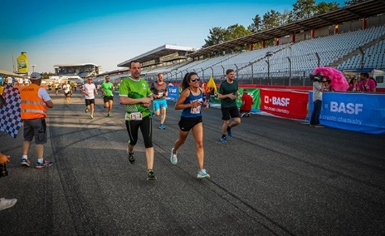 | 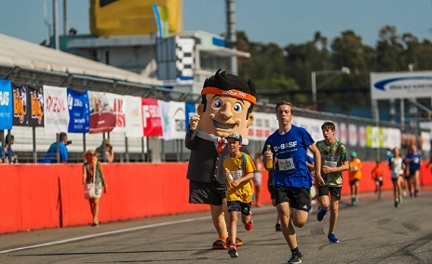 | 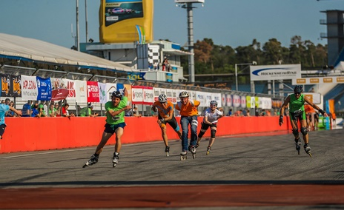
001 – 4,8 Lauf-Kilometer absolvieren die Teilnehmenden beim BASF FIRMENCUP auf dem Hockenheimring Baden-Württemberg. | 002 – Die Jüngsten treten auf Kurzstrecken im Motodrom beim PFALZWERKE Kids-Laufcup und beim pronova BKK Junior-Laufcup an. | 003 – „Fast“ so schnell wie Rennautos absolvieren die Inliner den bigKARRIERE Inlinecup auf der berühmten Rennstrecke in Hockenheim.

Foto-Nachweis:
Infront B2Run (001 – 003)

